泰丰社区党总支学习教育工作简报

第46期

泰丰社区党总支 2023年12月1日

泰丰社区党总支集中学习习近平总书记关于加快构建新发展格局，着力推动高质量发展重要论述

为进一步深入学习宣传贯彻党的二十大精神，推动党的理论政策深入人心，2023年12月1日，泰丰社区总支部委员会集中学习习近平总书记关于加快构建新发展格局，着力推动高质量发展重要论述。

会上，社区书记韩秀萍通过宣讲，以“加快构建新发展格局 着力推动高质量发展”为题，详细介绍了如何学习党的二十大报告精神，从实践基础：新时代十年伟大变革、首要任务：推动实现高质量发展、根本途径：加快构建新发展格局三个方面对党的二十大提出的新思想、新观点、新部署、新要求作了系统阐述和分析解读。

高质量发展是全面建设社会主义现代化国家的首要任务，这离不开广大党员群众共同的团结奋斗，而实现这一目标也必然是所有党员群众团结奋斗的结果。泰丰社区党总支会不断以广大群众日益增长的美好生活需要为奋斗目标，坚持问题导向和目标导向，把解决实际问题作为打开工作局面的突破口，为实现高质量发展和加快构建新发展格局添薪聚力。

图片信息

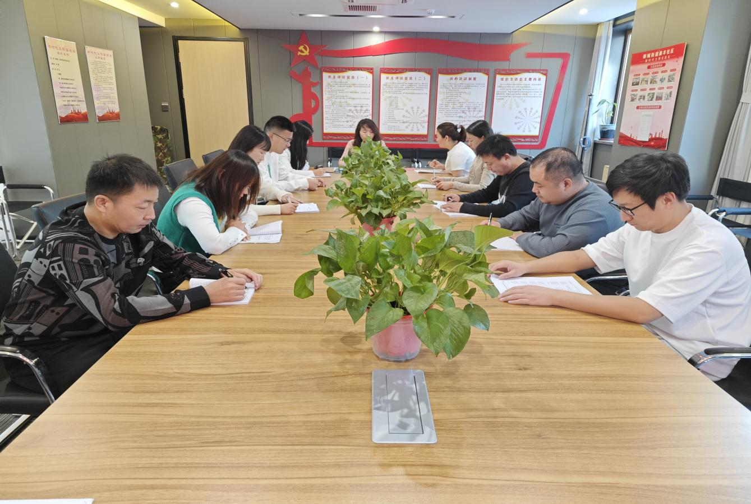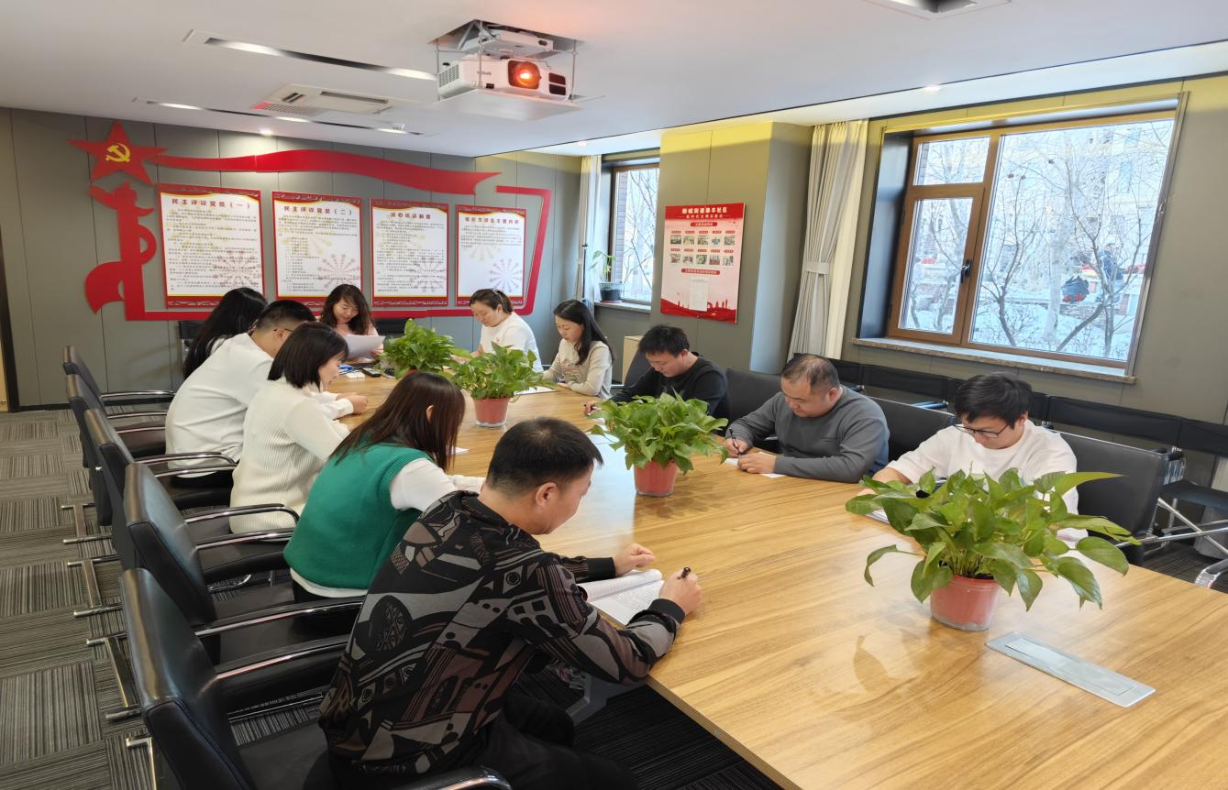

|  |  |  |
| --- | --- | --- |
| 2023年12月1日，泰丰社区党总支集中学习习近平总书记关于 加快构建新发展格局，着力推动高质量发展重要论述  签到表 | | |
| 序号 | 姓名 | 备注 |
| 1 |  |  |
| 2 |  |  |
| 3 |  |  |
| 4 |  |  |
| 5 |  |  |
| 6 |  |  |
| 7 |  |  |
| 8 |  |  |
| 9 |  |  |
| 10 |  |  |
| 11 |  |  |
| 12 |  |  |
| 13 |  |  |
| 14 |  |  |
| 15 |  |  |